作者简介：

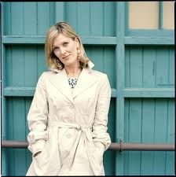
凯蒂·阿格纽（Katie Agnew）出生于爱丁堡，曾就读于阿伯丁大学和城市大学。她当过多年记者，曾为《嘉人》（Marie Claire），《大都市》（Cosmopolitan）和《每日邮报》（Daily Mail）等报刊杂志等撰稿。凯蒂现在与家人住在英国巴斯。

